Segédanyag Bene Zoltán: Marosvölgyi Bonifác a villamoson c. írásához
1-2. osztály
Készítette: Torma Tiborné, Algyői Fehér Ignác Általános Iskola

ÓRAVÁZLAT

- RÁHANGOLÓDÁS
Mondóka elmondása, ritmizálása: Weöres Sándor: Kocsi és vonat című verse
Hallgassuk meg a zenés változatát is!
https://www.youtube.com/watch?v=f2aidvrs4fc
- Melyik két közlekedési eszközről szól a vers?
- Milyen közlekedési eszközöket ismertek még?

- Csoportmunka /4-5 fős csoportokban/
Régi és új közlekedési eszközök képeit kell csoportosítanotok! Válogassátok szét őket, majd jelöljétek meg, hogy melyiken utaztatok már!
RÉGI ÚJ
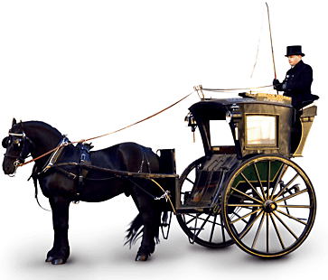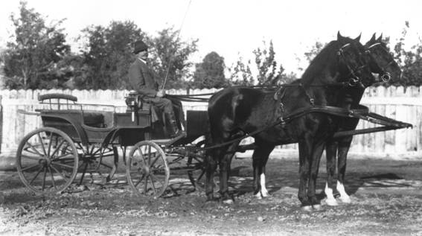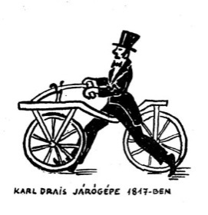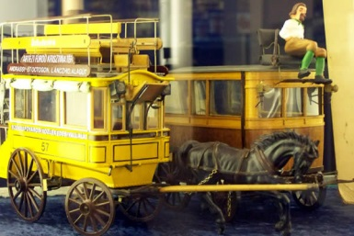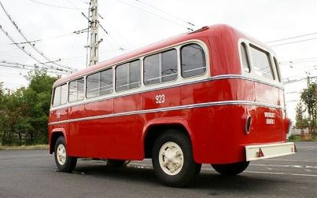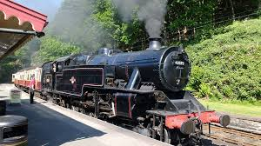
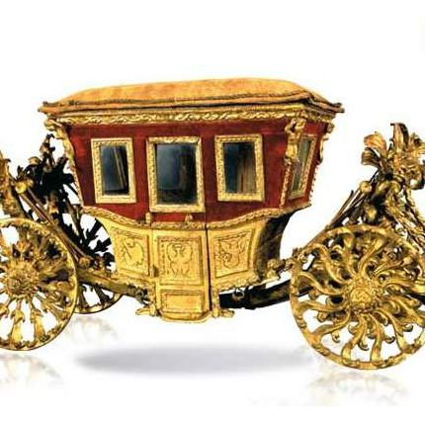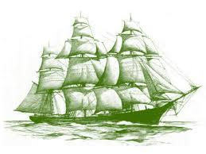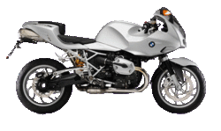
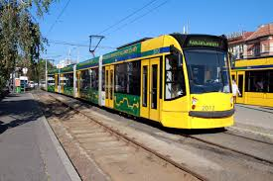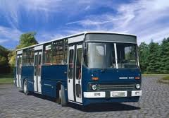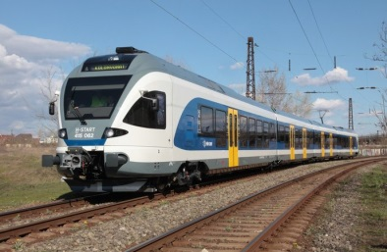

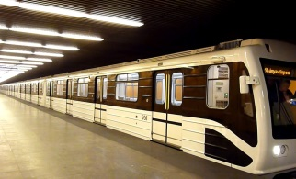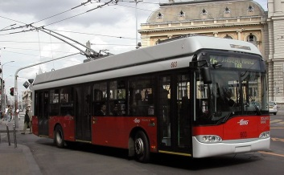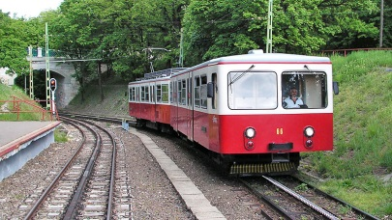

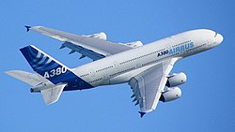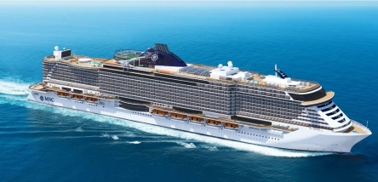
- Csoportmunkák ellenőrzése
Egyéni élmények meghallgatása.
- Melyiken utaztál már?
- Milyen élmény volt?
- Melyiken szeretnél utazni? Miért?
- Mai mesehősünk villamoson utazik.
Olvassátok el a mesét!
Egy feladatsort kaptok. Oldjátok meg a feladatokat önállóan!
Válaszoljatok röviden a kérdésekre!

FELADATLAP:
A
- Ki a főhőse a történetnek?
_________________________________________________
- Milyen állat?
_________________________________________________
- Hová vitték Marosvölgyi Bonifácot?
_________________________________________________
- Hová vitte a kislányt az édesanyja?
_________________________________________________
- Hogyan vigasztalta meg a cicát a kislány?
_________________________________________________
B

Kösd össze a szót a jelentésével!

hám Valamire, vagy valakire felvigyázó, felügyelő.
heveder Ló felszerelés része, amely szíjból, kenderből készült.
gondviselő Erős szalag, kenderből font széles pánt, amely teherhordásra, rakomány
rögzítésére, egy eszköz működtetésére használatos.
irtózik Nagy félelmet érez, elretten tőle.
C
Húzd alá, milyen tulajdonságok jellemzőek Marosvölgyi Bonifácra?
bátor, merész, félszeg, vidám, mogorva, előrelátó, barátságos, szomorú

D
Rajzoljátok le, hogyan képzelitek el a jövő közlekedési eszközét!

